BÀI TẬP THỰC HÀNH
Bài 1: Sử dụng các thẻ trong HTML và CSS để thiết kế form đăng nhập như sau:
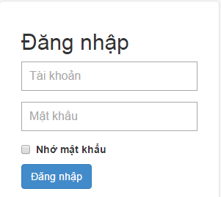
Bài 2: Sử dụng các thẻ trong HTML và CSS để thiết kế trang đăng ký như sau:
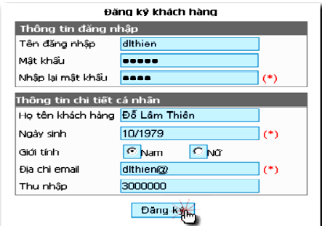
Bài 3: Sử dụng các thẻ trong HTML và CSS để thiết kế trang chính của ứng dụng như sau:
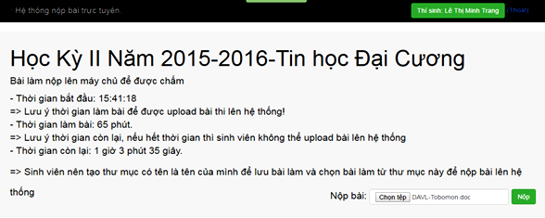

Bài 4: Sử dụng các thẻ trong HTML và CSS để thiết kế trang bảng điểm sinh viên như sau:
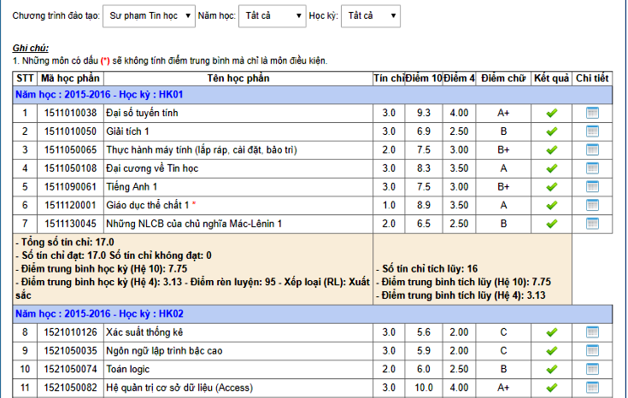
Bài 5: Sử dụng JAVASCRIPT để xây dựng giao diện sau và khi chọn vào nút radio nào thì sẽ xuất hiện thông điệp tương ứng nếu chọn vào radio 1 thì hiển thị câu “Tôi là số 1, cảm ơn đã chọn tôi” tương tự như vậy cho các radio khác:
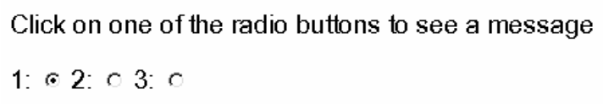
Bài 6: Sử dụng JAVASCRIPT để xây dựng giao diện và thực hiện được các phép tính cơ bản (cộng, trừ, nhân, chia, mũ, lũy thừa, căn bậc hai) của một máy tính cho hai số.
Bài 7: Sử dụng JAVASCRIPT để xây dựng giao diện mô tả lịch bàn như sau:
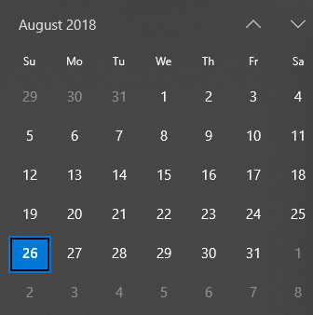
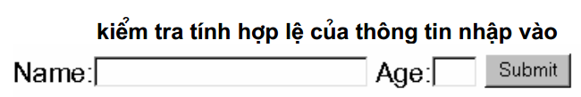
Bài 8: Sử dụng JAVASCRIPT để xây dựng giao diện và thực hiện kiểm tra tính hợp lệ như sau:
Bài 9: Sử dụng JAVASCRIPT để xây dựng giao diện và thực hiện các tính năng tương ứng với nút chọn:
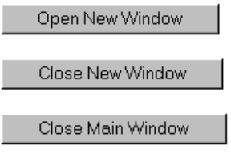
Bài 10: Sử dụng JAVASCRIPT để xây dựng giao diện và thực hiện công việc đếm ngược thời gian: 
Bài 11: Viết mã lệnh để thực hiện cho nút lệnh đăng nhập trong bài 1 chương 1 với username cho trước là “hvlam” và password là ‘123456’.
Bài 12: Viết code tính tiền cho một form giỏ hàng với số lượng và đơn giá nhập vào từ bàn phím.
Bài 13: Viết form đổi các đơn vị tiền tệ phổ biến hiện nay, người dùng thực hiện thao tác nhập số tiền và chọn các đơn vị tiền tệ cần chuyển đổi ngay lập tức nhận được kết quả.
Bài 14: Sau khi đăng nhập thành công ở bài 1, ứng dụng sẽ chuyển sang trang index.php và viết mã lệnh cho nút upload bài thi trong trang này và các chức năng có trên trang index.php.
Bài 15: Viết hàm đếm ngược thời gian cho một ứng dụng Web được tạo bằng ngôn ngữ PHP.
Bài 16: Để quản lý sinh viên và giáo viên khi thao tác với hệ thống, hãy tạo cơ sở dữ liệu có tên QLThi trong MySQL với các bảng dữ liệu có tên và cấu trúc như sau:
SinhVien(ID(varchar,25), Username(varchar,25), Password(varchar,50), Fullname(varchar,100), Testcode(varchar,50), Timestart(Text), Passcode(Text), Mark(Text))
GiaoVien(ID(varchar,25), Username(varchar,100), Password(varchar,25), Fullname(varchar,100), Level(varchar,25), Notes(varchar,225))
SVThi(IDTest(varchar,25), Subject(varchar,125), Class(varchar,50), Timeslot(Text), Datetest(Text), Notes(varchar,225))
Bài 17: Trong cơ sở dữ liệu QLThi hãy thực hiện một số truy vấn:
- Tìm kiếm sinh viên có tên cụ thể trong cơ sở dữ liệu,
- Cập nhật điểm cho sinh viên,
- Xem danh sách sinh viên tham gia thi một môn nào đó do người dùng nhập;
- Xem danh sách sinh viên phải học lại của một môn nào đó do người dùng nhập;
Bài 18: Để quản lý để quản lý đăng nhập của sinh viên và giáo viên khi thao tác với hệ thống, hãy viết mã lệnh cho trang đăng nhập của sinh viên và giáo viên có sử dụng cơ sở dữ liệu để kiểm tra. Nếu sinh viên đăng nhập với username đã có và đúng password thì ứng dụng chuyển sang trang index.php còn nếu chưa có username thì cho sinh viên đăng ký còn nếu sai password thì thông báo cho sinh viên là nhập sai password. (Yêu cầu hạn chế người dùng dò password, chỉ cho phép nhập nếu sai quá 6 lần thì đóng tài khoản lại)
Bài 19: Tạo trang đăng ký cho sinh viên với các thông tin đăng ký đầy đủ như trong bảng dữ liệu sinhvien.
Bài 20: Tạo trang cho phép thay đổi password của người dùng (sinh viên và giáo viên)
Bài 21: Tạo trang cho phép sinh viên đăng nhập để xem kết quả thi.
Bài 22: Tạo trang xem thông tin liên quan của giáo viên khi có yêu cầu từ
hệ thống.
Bài 23: Để quản lý sinh viên và giáo viên khi thao tác với hệ thống, hãy tạo các Session và các Cookies để quản lý như sau:
- Khi người dùng (sinh viên hoặc giáo viên) đăng nhập vào hệ thống thì tất cả các trang trong hệ thống điều được quản lý bởi người dùng đã đăng nhập (ví dụ khi đăng nhập xong thì việc xem thông tin chỉ cho phép xem đúng thông tin của người đã đăng nhập, xem điểm thi thì xem đúng điểm của người dùng đã đăng nhập).
- Trong khi hoạt động nếu thời gian chờ quá 15 phút thì hệ thống tự động xóa phiên làm việc và hủy toàn các session liên quan đến người dùng, nếu người dùng muốn hoạt động lại thì hệ thống yêu cầu đăng nhập lại.
Bài 24: Thực hiện xây dựng một giỏ hàng đơn giản cho một ứng dụng Web bán hàng trực tuyến có sử dụng cookie, và session trong giỏ hàng để xem khách hàng của cửa hàng thường xuyên mua mặt hàng nào? và tính tiền cho giỏ hàng mà khách đã lựa chọn.
Bài 25: Để quản lý sinh viên và giáo viên khi thao tác với hệ thống, khi đăng nhập vào hệ thống thì hệ thống kiểm tra nếu chưa có thư mục có tên trùng với username đăng nhập thì hệ thống sẽ tạo ra thư mục đó trong hệ thống.
Bài 26: Các bài tập, bài làm của sinh viên khi thực hiện thao tác upload thì sẽ được lưu vào thư mục đã được tạo ở bài 1.
Bài 27: Viết code cho phép gửi thông tin đến từng sinh viên có trong danh sách ở bảng Sinhvien qua email. Mỗi sinh viên chỉ nhận được thông tin điểm của chính mình không nhận được các thông tin của người khác.
Bài 28: Khi xem thông tin danh sách sinh viên trong hệ thống thì thông tin sẽ phải phân trang và chỉ hiện thị 30 sinh viên trên một trang.
Bài 29: Thực hiện liên kết giữa trang danh sách sinh viên và trong thông tin sinh viên, khi sinh viên nhấp vào tên của một sinh viên sẽ hiển thị thông tin chi tiết của một sinh viên.
Bài 30: Dùng danh sách hàng hóa có trong dữ liệu hãy tiến hành phân trang cho sản phẩm với yêu cầu 3 sản phẩm trên một hàng.

